Организационная работа
№ п/п | Содержание | Дата | Ответственный
1. | Подведение итогов работы МАДОУ МО Динской район «Детский сад №63» за 2021-2022 учебный год | август | методист Михалко И.Г.  ст. воспитатель Чуприна С.В.
2. | Участие в методических объединениях. | по плану РУО | воспитатели
3. | Составление графика отпусков | декабрь | заведующая  МАДОУ МО Динской район «Детский сад № 63»
4. | Методические подсказки для воспитателей.  «Организация РППС в ДОУ в соответствии с ФГОС ДО». | сентябрь | методист Михалко И.Г.  ст. воспитатель Чуприна С.В.
5. | Разработка плана профилактических мероприятий по ОРЗ и гриппу | сентябрь | ст. медицинская сестра  Никифорова Ю.А.
6. | Осуществление методической помощи педагогам. | в течение года | методист Михалко И.Г.  ст. воспитатель Чуприна С.В.
7. | Мероприятия по охране жизни и здоровья детей. | ежеквартально | Завхоз Полторацкая Л.А.
8. | Итоги 2021 -2022 учебного года. | май | заведующая  Смирягина А.В.  методист Михалко И.Г.  ст. воспитатель Чуприна С.В.
9. | Подготовка к летнему  оздоровительному периоду 2022 года. | май | заведующая  Смирягина А.В.  методист Михалко И.Г.  ст. воспитатель Чуприна С.В.
10. | Смотр готовности МАДОУ МО Динской район «Детский сад №63» к новому учебному году. | август | 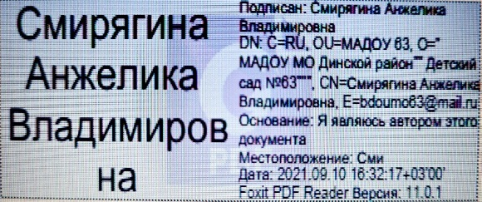  методист Михалко И.Г.  ст. воспитатель Чуприна С.В.

